ФЕДЕРАЛЬНОЕ АГЕНТСТВО ПО ОБРАЗОВАНИЮ

Государственное образовательное учреждение

Высшего профессионального образования

“Ивановский государственный

Архитектурно-строительный университет"

Кафедра “ Технологии строительного производства”

**РЕФЕРАТ**

по курсу:

**“Введение в специальность”**

На тему:

"**СИЛИКАТНЫЙ ЗАВОД в г. ИВАНОВО**"

***Выполнил:*** студент гр.

***Проверил:*** старший преподаватель

Кафедры ТСП

**Иваново**

## Ивановский Силикатный завод (1931-2001)

Подготовка к строительству завода силикатного кирпича в Иваново-Вознесенске велась с 1927 года. Вопрос изучал инженер М.И. Семеновский. В 1928 году он представил доклад-заключение. В докладе отмечалось: за образец следует взять "заводы Германии, на которых побывала Делегация Московского Совета Рабоче-крестьянских и Крестьянских депутатов в конце 1924 года". И далее: "... Силикатный кирпич за границей получил большое распространение, там существуют специальные заводы для изготовления машин для подобных производств".

Автор доклада полагал, что Иваново-Вознесенский губисполком должен выделить 5000 рублей на проведение предварительных изысканий, которые осуществлялись в четырех направлениях: осмотр существующих заводов, разведка источников сырья (песка, извести), определение мощности их залегания, лабораторные анализы сырья и изготовление пробных кирпичей.

"Залежи песка в г. Иваново-Вознесенске, - отмечалось в докладе, - громадны, они обеспечат все необходимые условия для получения дешевого кирпича". Машины целесообразно заказывать на одном из германских заводов. "Более других внушает доверие завод "Рерих и Кенинг" в Магдебурге. Производительность пресса равняется 2300-2400 штук в час. Количество рабочих прессов - 2 при наличии 3-го резервного".

Инженер М.И. Семеновский предлагал: "Наметить тип и число производственных машин, откомандировать представителя в Германию для окончательных переговоров и выяснения стоимости машин и транспорта. Одновременно с этим принять меры к обеспечению бесперебойного снабжения завода известью. Приступить к заготовке строительных материалов. При интенсивной работе завод можно построить к середине лета".

На заводе планировалось выпускать 80000 кирпичей в сутки, или 16 миллионов в год. Проект предусматривал установку шести запарочных котлов, строительство производственного здания площадью 1580 квадратных метров, двух жилых домов для рабочих, кухни-столовой и ряда других объектов общей стоимостью 750 тысяч рублей. Себестоимость кирпича определялась в 34 рубля за тысячу. Штат работающих - 112 человек.

В том же 1928 году, когда инженер Семеновский представил свой доклад, геолог Гордеев разведал местные залежи песка и вынес заключение (*приводится, как и все документы, со всеми особенностями написания):*

*"*Участок разведки расположен на левом берегу реки Уводь в 0,8 километра от нее на полях д. Подъельново и д. Воронниково, примыкающих к Северной железной дороге и поселению Отрадное, за которыми проходит глубокий овраг.

Разведанный участок в 34 гектара представляет собой ровную площадку в 25 метров высоты над уровнем реки Уводь с пологими склонами на востоке и западе. С юга участок ограничивается железнодорожным песчаным карьером, площадью в 9 гектаров, глубиной в 10 метров.

Ни одна скважина не обнаружила глины.

Возможна добыча - 2890000 м3 песка, то есть данных залежей хватит для завода мощностью 20 млн. шт. кирпича в год на 57 лет при ежегодной выработке в 5,5 гектара".

Исследованием качественных характеристик песка занимался профессор Минералогического института Московского государственного университета Н.Н. Смирнов. Он установил: "Химический состав песка удовлетворителен... Фракция тоже соответствует нормам и допускает производство кирпича".

В облгосархиве имеется докладная записка уполномоченного по силикатным заводам Стукалова в президиум Иваново-Вознесенского губернского исполнительного комитета. В ней говорится: "Имеющиеся по губернии кирпичные заводы не смогут обеспечить ту потребность, которая диктуется широкими темпами строительства". Отмечались преимущества силикатного кирпича перед красным:

не требуется обжиг, таким образом, экономится топливо;

готовый кирпич, получается, через 18-20 часов, красный - через 20-30 дней;

производство силикатного кирпича возможно в течение 200-230 рабочих дней в году, в то время как красного - 70-75 дней;

силикатный кирпич дает меньше брака, его производство почти не зависит от погоды;

завод занимает мало места; достигается экономия на доставке сырья (песка);

работа в три смены, штат постоянный, а не сезонный;

постройка завода силикатного кирпича из расчета на один миллион штук обходится в 30-35 тысяч рублей, красного - 60-70 тысяч;

силикатный кирпич имеет четкую геометрическую форму, он прочен, светлого цвета, что дает ему преимущество при строительстве в темных местах, не требуется штукатурка, так как стены и без того выглядят чисто и гладко. Никто не сомневался: завод губернии необходим, и как можно быстрее. Все говорило и за то, что заводскую площадку надо готовить на 314-м километре Северной железной дороги рядом с залежами песка. Но тут-то и возникли проблемы: в этом месте располагался бывший Гарелинский железнодорожный песчаный карьер, закрепленный теперь за путейцами, и они не хотели с ним расставаться. Губсовнархоз обратился в Правление дороги с просьбой уступить участок под завод, но получил отказ. Завязалась тяжба. Губернская земельная комиссия оставила вопрос открытым до обсуждения в Совете Труда и Обороны (СТО). "Борьба за землю" закончилась 15 марта 1929 года. В этот день состоялось собрание Президиума Иваново-Вознесенского губисполкома. Вопрос о заводе обсуждался первым. Принимается решение:

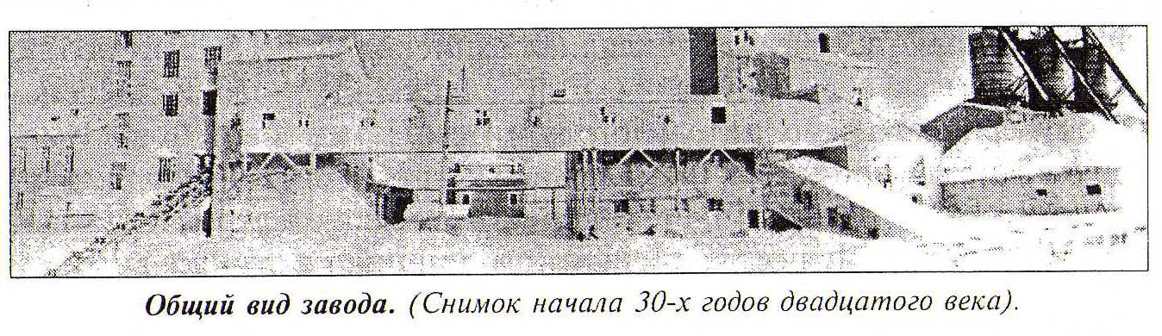

"... Признать необходимым приступить в текущем году к постройке завода силикатного кирпича в городе Иваново-Вознесенске с тем, чтобы пуск завода приурочить к производственному сезону 1930 года.

Ориентировочную стоимость строительства завода определить в 800000 рублей, производительность в 20 млн. шт. в год.

Основываясь на произведенных Ивсиликатом изысканиях сырья, считать целесообразным постройку завода на участке 314 километра Северной железной дороги, ввиду чего разработку здесь карьера Северной железной дороги прекратить и поручить Иваново-Вознесенскому Уисполкому произвести срочное отчуждение с указанного участка земли для постройки завода.

Предложить Губернскому Совету Народного Хозяйства подробные расчеты по постройке завода и проект его предоставить на утверждение президиума ГИКа через губплан не позднее 12 апреля с. г. Секретарь президиума Бубнов".

Так что день 15 марта 1929 года - судьбоносный для нашего завода.

Еще ранее, в январе, в тресте "Ивсиликат" была создана комиссия для организации строительства нового предприятия. В нее вошли: заместитель управляющего трестом Е.Е. Романов (председатель), инженер Горлов и представитель Стройтреста. "Ивсиликат" обратился к москвичам - профессору В.Ф. Юрьеву и инженеру А.М. Робинзону с просьбой тоже войти в эту комиссию.

Разработку проекта поручили А.М. Робинзону - члену научно-технического совета силикатной промышленности. Он же исполнял чертежи. За основу был взят проект завода силикатного кирпича "Кирпичстроя", утвержденный Директоратом строительства Высшего совета народного хозяйства СССР (ВСНХ). Общая стоимость работ теперь определялась в 962700 рублей (без жилищного строительства).

В июле 1929 года на площадке будущего завода появились первые строительные бригады. Они располагали только лопатами, тачками и носилками. Материалы подвозили на лошадях. Все решал энтузиазм людей. К концу года строительство производственных корпусов было в основном завершено. Сразу начался монтаж оборудования. Первые паровые котлы и автоклавы отечественного производства поступили с Таганрогского котельного завода.

Завод оснащался одновальными лопастными смесителями сухого и мокрого смешения. Транспортное оборудование поставлял Харьковский завод имени Шевченко. Для гашения извести смонтировали пять деревянных силосов. Часть техники - прессы, шаровые мельницы - закупали в Германии через фирму "Рерих и Кенинг" в Магдебурге, шесть котлов фирмы "Ланкашир" - в Англии.

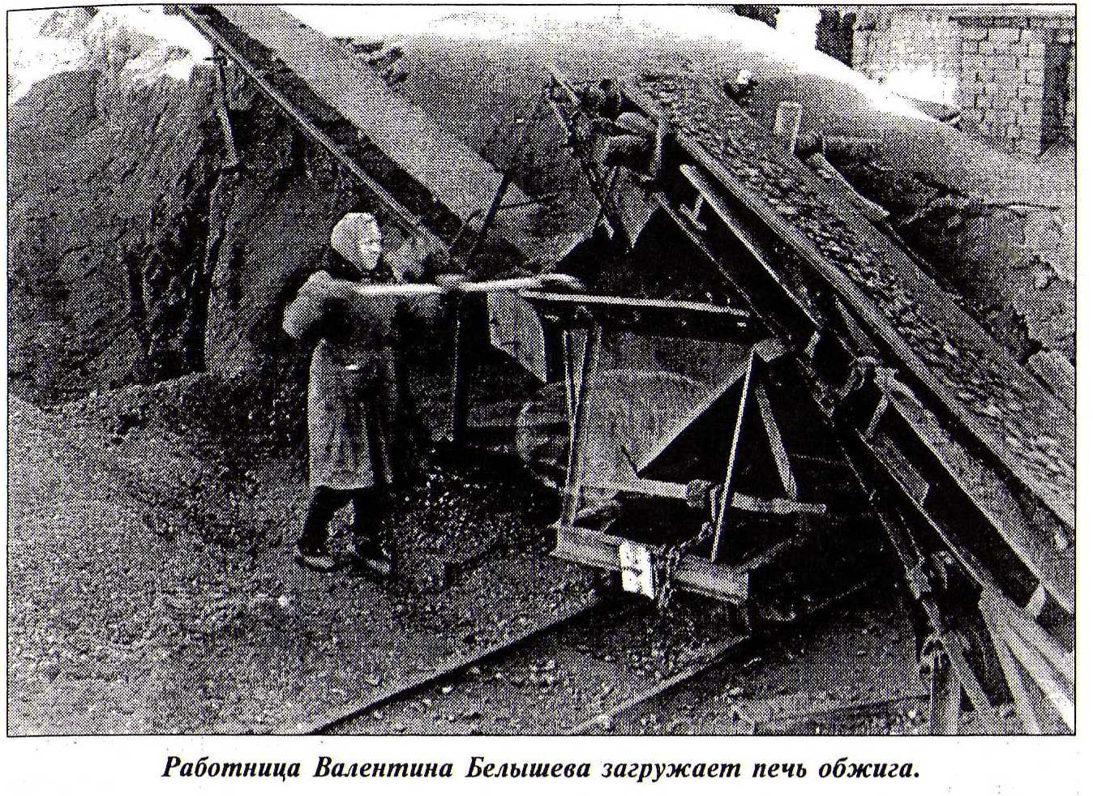

Печи для обжига известнякового камня проектировал и строил "Теплострой". Комплектование завода оборудованием осуществляло Московское отделение "Ивпайторга". Трест "Ивсиликат" доверил ему вести все операции, связанные с поставками техники как отечественной, так и зарубежной, заключать договоры, подавать заявки, вести деловую переписку.

Возводил завод "Ивстройтрест". Сколь ни высок был энтузиазм строительных бригад, но отсутствие какой-либо техники сдерживало работы. Срывался их график. "Ивсиликат" напоминал "Ивстройтресту": "Задержка строительных работ хотя бы на месяц лишает возможности произвести монтаж оборудования зимой и таким образом отдалит пуск завода на неопределенное время".

По архивным данным, пуск новостройки намечался на апрель 1930 года. Ввели ее будто бы 8 декабря. В газете "Рабочий край" за 17 января 1931 - информация, что силикатный пущен. А как же быть с данными, что пуск состоялся осенью?. В одном случае, вероятно, за общий ввод производства приняли ввод пробный. А дата: осень 1931 года - появилась в связи со строительством завода № 2, который стал составной частью предприятия.

Решение о постройке второго силикатного завода было принято в конце лета 1929 года. Облисполком на своем заседании от 13.08.29 г. предложил тресту "Ивсиликат" немедленно "приступить к постройке нового, однотипного строящемуся, завода силикатного кирпича (№ 2) мощностью 20 млн. шт., использовав как сырьевую базу карьер строящегося завода... Песка хватит на 25-30 лет на 2 завода. Строиться будет как 1-й по типовому проекту..."

Близкое, почти вплотную, расположение заводов позволяло использовать одну и ту же ветку железной дороги. Без особых затрат и значительных переделок расширялась котельная завода № 1 для дополнительной установки двух ланкаширских котлов. К прессовому отделению строящегося завода примыкало такое же отделение проектируемого. Общей становилась разгрузочная площадка. А в целом заводы должны были действовать самостоятельно.

"Ивсиликат" направил на биржу труда следующую заявку "на рабочую силу" для завода силикатного кирпича:

директор - 1

механик - 1

технорук - 1

плотники - 3

бухгалтер - 1

счетные работники - 2,слесари - 5

кузнец - 1,молотобоец - 1,э/монтеры - 3,машинисты - 4,рабочие - 116,обслуживающий персонал - 4.

Всего - 143 человека.

Завод еще строился, а через биржу труда уже набирались будущие силикатчики. Первую группу в октябре 1929 года направили учиться на Нижегородский силикатный завод. Среди стажеров были молодые в ту пору О. Антонова, А. Полозова, Н. Семенова. Овладев специальностью, они обучали потом работе на прессах новичков. Профессиональная подготовка велась и на краткосрочных курсах непосредственно на заводе.

3 августа 1931 года приказом по тресту "Ивсиликат" директором строящегося завода назначили А.Г. Королева. В прошлом рабочий, он только что окончил двухгодичные курсы красных директоров при Высшем совете народного хозяйства РСФСР. На этом посту Королев пробыл менее десяти месяцев.25 мая 1932 года решением бюро Ивановского горкома ВКП (б) его, а также секретаря партячейки и председателя завкома сняли с работы "за правооппортунистическое руководство заводом и преступно-небрежное отношение к нуждам рабочих"... Формулировка в духе того времени! Вместо конкретной вины - убийственный политический ярлык. Как это случится, речь впереди.

В конце года первая очередь предприятия, рассчитанная на выпуск 27 миллионов штук кирпича, была готова к пуску. Член государственной приемочной комиссии, председатель "Кирпичстроя" Л.М. Хавкин вспоминал: "К нашему приезду технологическое оборудование было опробовано на ходу, и через день была выпущена первая партия силикатного кирпича хорошего качества. Завод производил прекрасное впечатление: новенький, чистый, аккуратный, и персонал под стать ему".

Большую работу по строительству, подготовке предприятия к пуску провели его первые руководители: директор А.К. Абрамов и главный инженер А.Н. Куликов

.

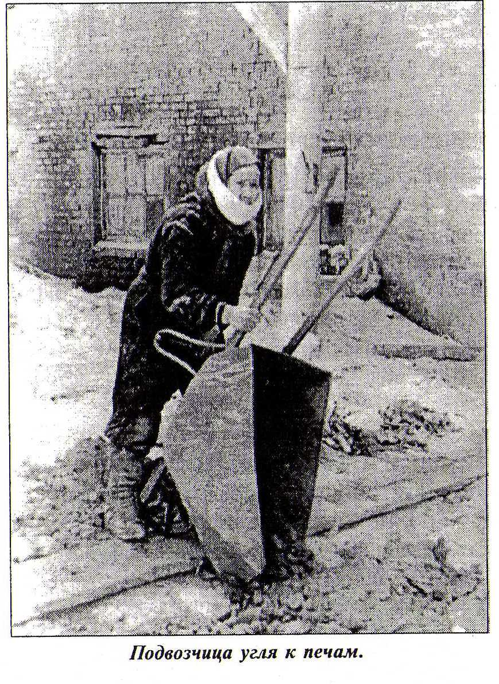

Уже в первые месяцы предприятие выпустило 9430 тысяч штук кирпича - значительно больше того, что дали за весь 1931 год кирпичные заводы Иваново-Вознесенска. У истоков первой продукции стояли участники Гражданской войны А. Бондин, А.Г. Королев, П.И. Павловский.

Хотя в целом техническое оснащение предприятия отвечало передовому для того времени уровню силикатного производства в СССР, технология во многом была несовершенной, преобладал ручной труд. К тому же завод начинал работать в очень сложных условиях. Представление об этом дает постановление открытого партийного собрания партячейки завода № 28 (Ивановский силикатный и так именовался) о финансовом положении предприятия в феврале-марте 1932 года. В документе говорится, что задолженность банку составляет 314 тысяч рублей, клиенту за материал и товары - около 35 тысяч, по заработной плате рабочим и служащим только за январь - около 15 тысяч, а вместе с другими долгами - 425 тысяч рублей. В 1931 году следовало отработать 304 дня в три смены, или 912 смен, и выпустить 20,5 миллиона штук кирпича; фактически отработано 115 смен - 12,6% к плану. Чтобы выйти из прорыва, наверстать упущенное, необходимо получать 750 тонн извести в месяц и работать только в три смены. Реально на 1932 год имеется 1500 тонн извести. Систематическая задержка заработной платы усиливает текучесть рабочей силы, особенно высококвалифицированной, а это "наносит большое поражение производству на всех участках".

Далее - дословный текст со всеми его особенностями:

"Просим Ивсиликат (Ивсиликат - без кавычек. - П. Б): немедленно наделить завод оборотными средствами не менее 424 т. р.;

решить вопрос с известью - не менее 350 т в месяц (только при этом условии завод может быть рентабелен);

немедленно отпустить суммы для погашения долгов за э/энергию, от которой отключают с 12.02.32;

отпустить денег на выдачу з/платы рабочим, хотя бы за 1 месяц, так как не выдана за 4 месяца;

обязать директора в решении данных вопросов проявить больше решимости и настойчивости;

заводоуправлению проявить больше энергии и инициативы в смысле изыскания местных залежей известняков в районе города Кострома, для чего необходимо тесно связаться с научным обществом и лабораторией при нем в г. Кострома.

Директору отчитаться через 20 дней. В случае проявления неповоротливости в этих вопросах считать необходимым возбудить уголовное дело перед Прокуратурой.

Председ. Собрания Иванов".

Положение, однако, не менялось

25 марта управляющий трестом "Ивсиликат" Кованцев направил секретарю Ивановского областного комитета ВКП (б) тов. Буссе письмо следующего содержания (приводим оригинал):

"Построенные в 1931 году 4 силикатных завода - в Иванове, Ярославле и Костроме - систематически простаивают из-за неравномерного поступления извести по вине железнодорожного транспорта.

Импортное оборудование, на которое затрачено 250000 [рублей] золотом и стоимость которого определяется в 1,5 млн. рублей, бездействует. 1931 год силикатными заводами сведен с убытками в 600000 рублей при 16% выполнении плана.

Производственная программа 1932 года в 94 миллиона стоит под угрозой срыва, 1 квартал выполнен на 15,3%, 94-миллионная программа заводов ставит под угрозу 1,5 миллиона метров кубических строительства области.

Ввиду этого трест "Ивсиликат" просит обком ВКП (б) обязать Правление Моск. - Нижег. Сев. ж/д и Моск. Казан, ж/д выполнить план перевозок По-извести в размерах 100% потребности, отнеся план перевозок в этой части к разряду сверхударных, так как он обеспечивает строительство Резинового комбината, завода № 26, завода синтетического каучука и строительство в г. Иваново-Вознесенске".

Обострялась проблема с набором рабочей силы.7 апреля управляющий трестом Кованцев обращается с письмом к члену комиссии бюро обкома ВКП (б) т. Касперскому:

"Согласно последнего решения определился хлебный паек для рабочих силикатной промышленности в 500 грамм, причем в столовых категорически запрещена выдача хлеба к обеду.

Указанный паек ни в коей мере не может обеспечить выполнение производственной программы, имея в виду физически тяжелый труд (глинщики, порядовщики, садчики, подвозчики и т.д.).

Благодаря вышеозначенному решению вербовка рабочей силы снизилась и угрожает уходом силикатной рабсилы на заводах в данное время.

Во избежание срыва развертывания силикатной промышленности, прошу комиссию разрешить как можно быстрее данный вопрос.

Со своей стороны думаю и считаю возможным увеличение хлебного пайка до 800 грамм, то есть как получали заводы в 1931 году, имея в виду общее количество рабочих треста 6500 человек. Кроме этого точно так же дать срочное распоряжение по районам о заброске продовольствия заводам, так как заводы недополучают и того планового снабжения.

При обсуждении данного вопроса просил бы Вас вызвать лично меня, где бы я мог сообщить ряд официальных документов присланных директорами заводов.

В областном госархиве, под обычным для того времени грифом "Совершенно секретно", - постановление бюро обкома ВКП (б) Ивановской промышленной области от 07.04.1932 г. "По вопросу о плане добычи стройматериалов за 1931 год".

Письмо Кованцева, посланное как раз в день, когда заседало бюро, до обкома, по всей вероятности, еще не дошло.

Документ столь интересен, что просит полной публикации.

"1. Предварительные данные о выработке стройматериалов: план в 1932 году занижен против плана 1931 года и не удовлетворяет полностью всех потребностей строительства.

2. Организации, производящие стройматериалы (Ивсиликат, Ивнерудстром, Облпромсоюз, Ивстройобъединение и др.) приняли заниженные программы, не соответствующие производственной мощности предприятий и разработок.

3. Даже заниженная программа ни по одному виду производства стройматериалов ни одной из этих организаций за 1-й квартал не выполнена, качество продукции неудовлетворительное. Брак по кирпичу в среднем достигает 60%, а отступление от стандарта стало постоянным явлением. Резкое повышение себестоимости кирпича.

4. На предприятиях нет организованного набора рабочей силы, текучесть по отдельным предприятиям достигает 90-105%. Совершенно неудовлетворительно культурно-бытовое положение рабочих.

5. Создавшееся положение объясняется исключительно тем, что, во-первых, на этом участке хозяйственной работы ярче, чем где бы то ни было, проявляются иждивенческие настроения и самая не прикрытая правооппортунистическая практика, во-вторых, неудовлетворительным руководством трестами, недостаточной борьбой за использование внутренних возможностей.

Бюро обкома постановляет:

1. Предложить Облплану в декадный срок пересмотреть программы добычи стройматериалов с учетом использования всех производственных возможностей предприятий с учетом мобилизации необходимых внутриобластных ресурсов для расширения предприятий и увеличения их производственной мощности. Окончательное утверждение поручить фракции Облисполкома.

2. Считать неудовлетворительным состояние с вербовкой рабсилы, с подготовкой к ее приему.

3. Предложить под личную ответственность руководителей трестов к 15 апреля развернуть производство новых стройматериалов (фибролита, теплобетона, силикат-органика и др.).

4. Предложить фракции Облисполкома обеспечить своевременную переброску из Коврова извести, необходимой для бесперебойной работы силикатных заводов.

5. Считать необходимым освобождение гужевого транспорта, обслуживающего предприятия, производящие стройматериалы, от всяких мобилизаций на другие виды работ.

Секр. обкома ВКП (б) Е. Коцен".

О питании рабочих, о продолжительных задержках выдачи заработной платы в постановлении нет ни слова, хотя обком наверняка имел информацию соответствующих органов. А выводы последовали незамедлительно.25 мая бюро Ивгоркома принимает решение:

"А) Директора завода т. Королева, секретаря партячейки т. Земляникина и председателя завкома (фамилия неразборчива. - П. Б) за правооппортунистическое руководство заводом и преступно-небрежное отношение к нуждам рабочих и предложениям технорука завода тов. Субботина о реконструкции с работы снять и дела передать в контрольную комиссию.

Б) Поручить прокурору города т. Кузнецову привлечь к строгой судебной ответственности лиц, виновных в затирании изобретения тов. Субботина. Дела окончить в 10-дневный срок.

В) Поручить орготделу Горкома и отделу кадров в 3-дневный срок подобрать кандидатуру для направления на завод в качестве секретаря ячейки и директора завода.

Г) Временно исполняющим обязанности директора силикатного завода № 28 утвердить тов. Котелкина".

Через неделю бюро Ивгоркома утвердило нового директора завода силикатного кирпича. Им стал Н.И. Шеломков - "член ВКП (б) с 1924 года, имеющий техническое образование, был директором кирпичных заводов, помощником управляющего треста "Ивсиликат", в настоящее время - заместитель управляющего трестом".

Новый директор и бухгалтер Киселев подготовили и 17.03.1933 г. подписали годовой отчет за предыдущий год. Отчет свидетельствует: обвинение прежнего руководства в смертных политических и хозяйственных грехах не имело оснований. Тов. Шеломков ничего не поправил. Себестоимость изделий превышена на 220 процентов. Убытки достигли 372,9 тысячи рублей. План выпуска продукции выполнен на 25 процентов, в том числе по кирпичу на 24. Срыв программы объяснен плохой поставкой извести. (*Это и была главная, действительная причина, решить которую самостоятельно завод не мог раньше и перед которой оказался бессилен теперь)* Не хватало сырья - простаивало производство, работали в одну смену. "Соцсоревнование и ударничество в полном смысле отсутствовали ввиду ненормальной работы производства и частой смены рабсилы" - сказано в объяснительной записке к отчету.